Kochane Słoneczka, poniżej znajdziecie propozycje zadań do wykonania w domu.
Miłej zabawy!

ŚRODA

ZADANIE 1.
Posłuchajcie wiersza i wskazujcie pisanki o których jest mowa, następnie spróbujcie odpowiedzieć na pytania.

,,Pisanki”

Pisanki, pisanki, jajka malowane,
Nie ma Wielkanocy bez barwnych pisanek (…)

Na jednej kogucik, a na drugiej słońce,
śmieją się z trzeciej laleczki tańczące.
Na czwartej kwiatuszki, na piątej gwiazdki,
na każdej pisance piękne opowiastki.

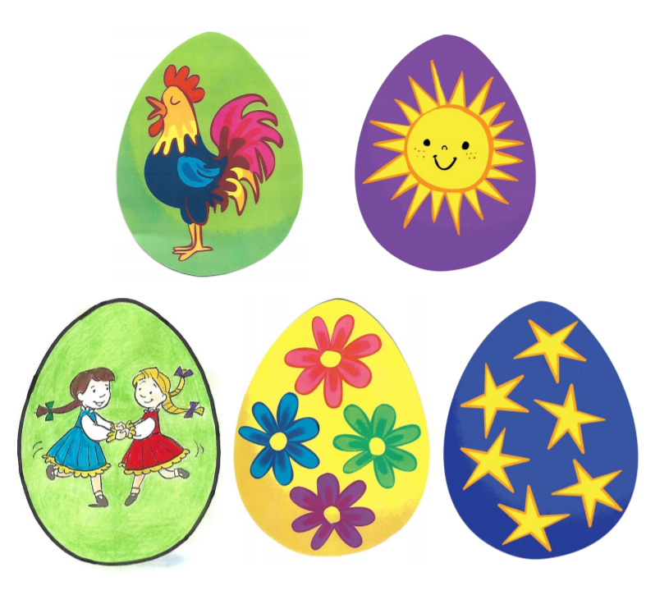

Pytania:
- Co jest na pierwszej pisance, a co na drugiej?
- Bez czego nie ma Wielkanocy?
- Na której pisance są gwiazdki?
- Co jest na każdej pisance?

ZADANIE 2.
Zabawa ruchowa z czworakowaniem ,,Zajączki wielkanocne”

Do tej zabawy możecie zaprosić rodzeństwo lub rodziców :)
Przykucnijcie i naśladujcie sposób poruszania się zajączków- całe dłonie powinny być oparte na podłodze, podciągając nogi do rąk. Co pewien czas zatrzymujcie się- wykonujcie przysiad, palce wskazujące trzymajcie przy uszach, rozglądając się na boki. Możecie przy tym zmieniać kierunek poruszania się.

ZADANIE 3.
Zabawa naśladowcza „Pieczemy babkę wielkanocną ”
Spróbujcie „upiec” wielkanocne ciasto, naśladując ruchem poniższe czynności:

Przygotujcie miskę, do której:
Wbijamy 5 jajek (naśladujemy czynność, liczymy do 5)
Ubijamy jajka trzepaczką (poruszamy raz prawą ręką, raz lewą)
Wsypujemy cukier ( naśladujemy czynność wsypywania )
Ubijamy jajka z cukrem (poruszamy raz prawą ręką, raz lewą)
Wsypujemy mąkę ( naśladujemy czynność wsypania )
Mieszamy ciasto ( wykonujemy koliste ruchy prawą ręką )
Wlewamy olej ( wykonujemy koliste ruchy lewą ręką )
Wsypujemy kakao ( naśladujemy czynność wsypania i mieszania)
Wylewamy ciasto do formy ( naśladujemy czynność wlewania)
Wstawiamy do piekarnika ( wykonujemy ruchy rąk na zgiętych łokciach w górę i w dół)
Wyciągamy, wąchamy, dmuchamy na gorące ciasto, kroimy, naśladujemy gest jedzenia.

- Dodatkowo jeśli posiadacie w domu książki do ćwiczeń KARTY PRACY, cz. 3., na s. 58 i 59, możecie wykonać zadania zgodnie z poleceniem.

